가상 ICT 기업 IT 담당자 매뉴얼 · 정보보안
보안 예외 신청·정책 처리 매뉴얼
IT-SEC-004-M | 정보보안팀 | 2026.10.16 | Ver 2.0
사내 제한 · IT 운영 담당자·관리자

IT운영·보안 조직 내부 문서입니다. 사용자에게 문서 자체를 전달하지 않고, 안내는 짝이 되는 임직원용 가이드를 기준으로 합니다.
문서 정보
문서 번호 | IT-SEC-004-M | 버전 | v2.0
분류 | SEC 정보보안 | 시행일 | 2026-10-16
문서 유형 | 처리 매뉴얼 | 열람 등급 | 사내 제한 (IT 운영 담당자·관리자)
관리 부서 | 정보보안팀 | 승인자 | 정보보안팀장
열람 대상 | 서비스데스크, 정보보안팀 | 대상 사용자 가이드 | IT-SEC-004
포함 시나리오 | SEC-03, SEC-07 | 관련 FAQ | FAQ-032, FAQ-009, FAQ-038

Contents
1. 개요
2. 접수·분류 기준
3. 증상별 처리 절차
3.1 USB 등 이동식 저장매체 사용 신청
3.2 개인정보가 든 파일을 외부로 보내야 할 때 (마스킹)
3.3 업무 사이트 차단 해제 요청
3.4 생성형 AI를 업무에 쓸 때
4. 대형 장애 대응
5. 처리 기록 기준
6. 연락처
개정 이력

01 개요

목적
IT-SEC-004로 들어오는 보안 예외 신청(이동식 저장매체, 파일 반출, 사이트 차단 해제)과 정책 문의(마스킹, 생성형 AI)를 같은 기준으로 판단하고, 예외는 가장 좁은 범위·짧은 기간으로 등록해 만료까지 관리한다.

담당 범위
1차 처리 | 서비스데스크(L1)·ITssue 챗봇: 정책 문의 안내, 신청 내용과 승인 여부 확인, 대체 방법 안내
2차 이관 | 정보보안팀(L2): 매체·반출 예외 등록, URL 평판 확인과 예외 등록, AI 도구 검토, 기밀 입력·오발송 사고 대응
배정 기준 | 보안 예외·정책 담당 (소시후). 담당자가 없으면 정보보안팀장(오한결)이 재배정
관련 시스템 | DLP 관리 콘솔, 웹 필터 관리 콘솔, 정보보안 포털, 상담 기록 시스템

02 접수·분류 기준
사용자 가이드의 항목별 기본값입니다. 긴급도 기준은 IT-STD-001 IT 서비스 운영 기준을 따릅니다.
번호 | 문의 유형 | 증상·요청 | 기본 긴급도 | 1차 처리 | 처리 방식 | 이관 대상
3.1 | SEC-03 | USB 등 이동식 저장매체 사용 신청 | P4 | 서비스데스크 | 신청·승인 후 처리 | 정보보안팀
3.2 | SEC-03 | 개인정보가 든 파일을 외부로 보내야 할 때 (마스킹) | P4 | 서비스데스크 | 즉시 처리 (오발송은 즉시 이관) | 정보보안팀
3.3 | SEC-07 | 업무 사이트 차단 해제 요청 | P4 | 서비스데스크 | 티켓 | 정보보안팀
3.4 | SEC (정책) | 생성형 AI를 업무에 쓸 때 | P4 | ITssue 챗봇·서비스데스크 | 즉시 처리 (기밀 입력은 즉시 이관) | 정보보안팀

처리 방식
• 즉시 처리: 정책 문의(규칙·절차·승인 도구 목록)는 안내로 끝낸다. 챗봇이 ANSWER로 처리할 수 있다.
• 신청·승인 후 처리: 매체·반출 예외는 팀장 승인과 보안 서약이 확인된 뒤 정보보안팀이 등록한다.
• 티켓: 사이트 차단 해제, AI 도구 검토 요청. 정보보안팀에 배정하고 RDY → WIP → FIN → CLS 으로 관리한다.
• 즉시 이관: 기밀을 승인되지 않은 도구에 입력했거나 개인정보를 잘못 보낸 건. 티켓과 함께 전화로 알린다.

긴급도 조정 조건
• SEC-03·SEC-07은 기본 P4다.
• "오늘 마감", "급합니다"처럼 당일 업무 차질이 있으면 P3로 한 단계 올린다 (INQ-2026-00021, INQ-2026-00073).
• 기밀 입력·개인정보 오발송은 보안 사고로 보고 최소 P2로 처리한다 (MAN-00 공통 규칙 6).
• 승인 절차를 건너뛰어 달라는 요청은 긴급도와 관계없이 받지 않는다.

처리 흐름
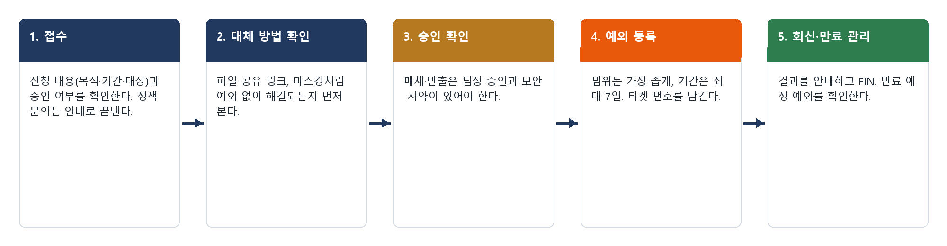
그림 2-1. 보안 예외 신청·정책 문의 처리 흐름

03 증상별 처리 절차

3.1 USB 등 이동식 저장매체 사용 신청
문의 유형 | SEC-03 | 기본 긴급도 | P4 | 1차 처리 | 서비스데스크 | 처리 방식 | 신청·승인 후 처리 | 이관 대상 | 정보보안팀

접수 시 확인 질문 | 판단 기준
· 무엇을, 왜 옮기나요? 받는 곳은?  · 파일 공유 링크로는 안 되나요?  · 기간은? (최대 7일)  · 팀장 승인과 보안 서약을 마쳤나요? | · 즉시 처리: 절차 문의면 신청 방법을 안내하고 끝낸다.  · 신청·승인 후 처리: 팀장 승인과 보안 서약이 있으면 정보보안팀이 기간 한정 예외를 등록한다 (INQ-2026-00017, INQ-2026-00347).  · 반려: 승인이 없거나 7일을 넘기는 요청, 개인 매체 사용 요청.

처리 절차
① 신청 내용(목적·기간·매체·파일)과 팀장 승인, 보안 서약을 확인한다.
② 파일 공유 링크 같은 대체 방법으로 해결되는지 먼저 안내한다.
③ 정보보안팀은 DLP 관리 콘솔에서 지정 매체(관리 번호)만, 신청 기간(최대 7일)으로 예외를 등록한다. 복사 기록을 켠다.
④ 등록 결과를 신청자에게 알리고 FIN 처리한다.
⑤ [만료 예정]에서 기간이 끝나는 예외를 확인한다. 연장 요청은 새 신청으로 받는다.
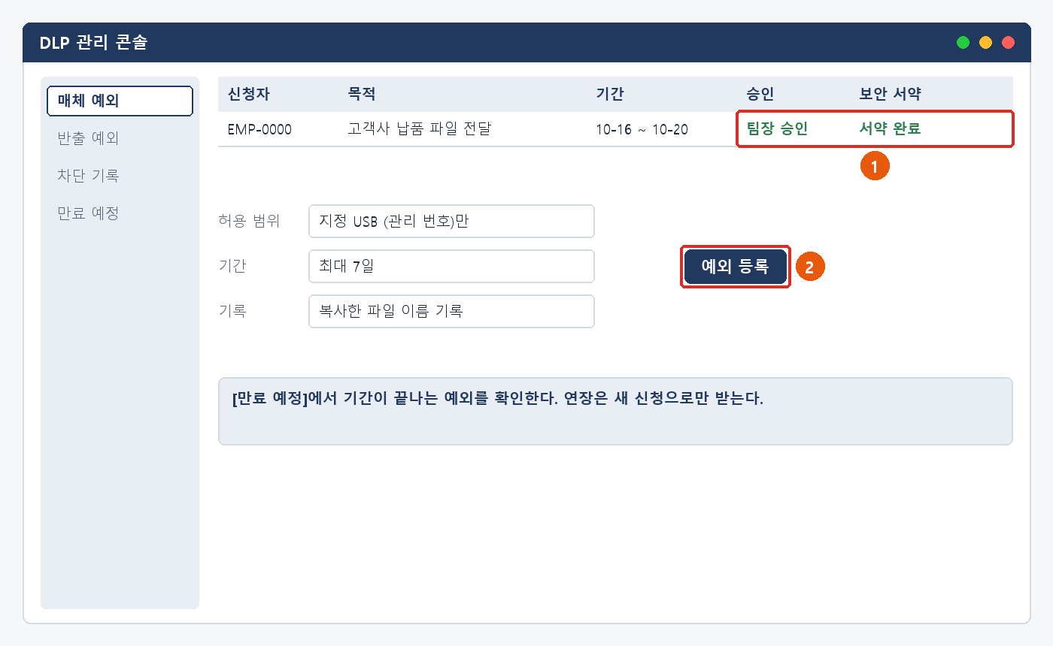
그림 3.1-1. DLP 관리 콘솔: ① 승인·서약 확인 ② 범위·기간을 정해 예외 등록

처리 후 안내 문구
신청하신 이동식 저장매체 사용을 승인된 기간 동안 등록했습니다. 지정한 매체에서만 쓸 수 있고 기간이 끝나면 다시 차단됩니다. 옮긴 파일은 목적이 끝나면 지워 주세요.

재발 방지 | 이관 시 전달 정보
· 문의이력에 재발 방지 기록 없음  · 반복 신청이 많은 업무(납품 등)는 파일 전달 방법을 따로 검토한다. | · 신청 번호, 목적·기간·매체 관리 번호  · 팀장 승인·보안 서약 여부  · 사번

★ 예외는 지정 매체·신청 기간으로만 등록한다. 사용자 전체·기간 없는 예외를 만들지 않는다

3.2 개인정보가 든 파일을 외부로 보내야 할 때 (마스킹)
문의 유형 | SEC-03 | 기본 긴급도 | P4 | 1차 처리 | 서비스데스크 | 처리 방식 | 즉시 처리 (오발송은 즉시 이관) | 이관 대상 | 정보보안팀

접수 시 확인 질문 | 판단 기준
· 차단 안내에 감지된 항목은? (캡처)  · 받는 곳과 목적은? 모든 항목이 꼭 필요한가요?  · 원본을 보내야 하는 이유가 있나요?  · 이미 잘못 보낸 것이 있나요? | · 즉시 처리: 필요한 항목만 남기고 마스킹해 보내도록 안내한다 (FAQ-032).  · 신청·승인 후 처리: 원본 반출이 꼭 필요하면 반출 신청(팀장 승인)으로 받는다.  · 즉시 이관 (P2): 개인정보를 잘못 보냈으면 정보보안팀에 전화로 알린다.

처리 절차
① 차단 안내 화면으로 감지 항목을 확인한다.
② 필요한 항목만 남기고 마스킹하는 방법을 안내한다 (예: 010-****-5678).
③ 원본 반출이 필요하면 반출 신청을 안내하고, 승인 뒤 정보보안팀이 DLP 반출 예외(파일·받는 곳 한정)를 등록한다.
④ 오발송이면 받는 사람·시각·파일을 확인하고 정보보안팀이 회수 요청과 영향 범위 판단(법무팀 보고, 72시간 판단)을 한다.
⑤ 처리 결과를 기록하고 종료한다.

처리 후 안내 문구
개인정보가 든 파일은 외부 전송이 차단됩니다. 받는 쪽에 필요한 항목만 남기고 나머지는 가린 뒤 다시 보내 주세요. 원본이 꼭 필요하면 정보보안 포털에서 반출을 신청해 주세요.

재발 방지 | 이관 시 전달 정보
· 문의이력에 재발 방지 기록 없음  · 자주 차단되는 양식은 처음부터 마스킹된 서식을 배포하는 것을 검토한다. | · 감지 항목 (캡처)  · 받는 곳·목적  · 반출 신청 번호 또는 오발송 내용(받는 사람·시각·파일)  · 사번

3.3 업무 사이트 차단 해제 요청
문의 유형 | SEC-07 | 기본 긴급도 | P4 | 1차 처리 | 서비스데스크 | 처리 방식 | 티켓 | 이관 대상 | 정보보안팀

접수 시 확인 질문 | 판단 기준
· 차단된 주소와 차단 분류는? (캡처)  · 업무 용도는?  · 마감이 있나요?  · 이 사이트를 어디서 알게 됐나요? (메일 링크인가요?) | · 티켓: 업무 필요성이 확인되면 정보보안팀이 평판을 확인하고 URL 예외로 처리한다 (INQ-2026-00021, INQ-2026-00073).  · 당일 마감이면 P3로 올린다.  · 반려: 악성·피싱 분류, 평판 위험 사이트. 메일 링크로 알게 된 사이트면 IT-SEC-001을 함께 본다.

처리 절차
① 차단 화면 캡처와 업무 용도를 받아 티켓을 만든다.
② 정보보안팀은 웹 필터 관리 콘솔에서 URL 분류·평판·악성 기록을 확인한다.
③ 문제가 없으면 도메인 단위·요청 부서 범위로 URL 예외를 등록한다.
④ 1영업일 안에 결과를 회신한다. 반려하면 이유와 대체 방법을 안내한다.
⑤ 사용자가 접속을 확인하면 FIN 처리한다.
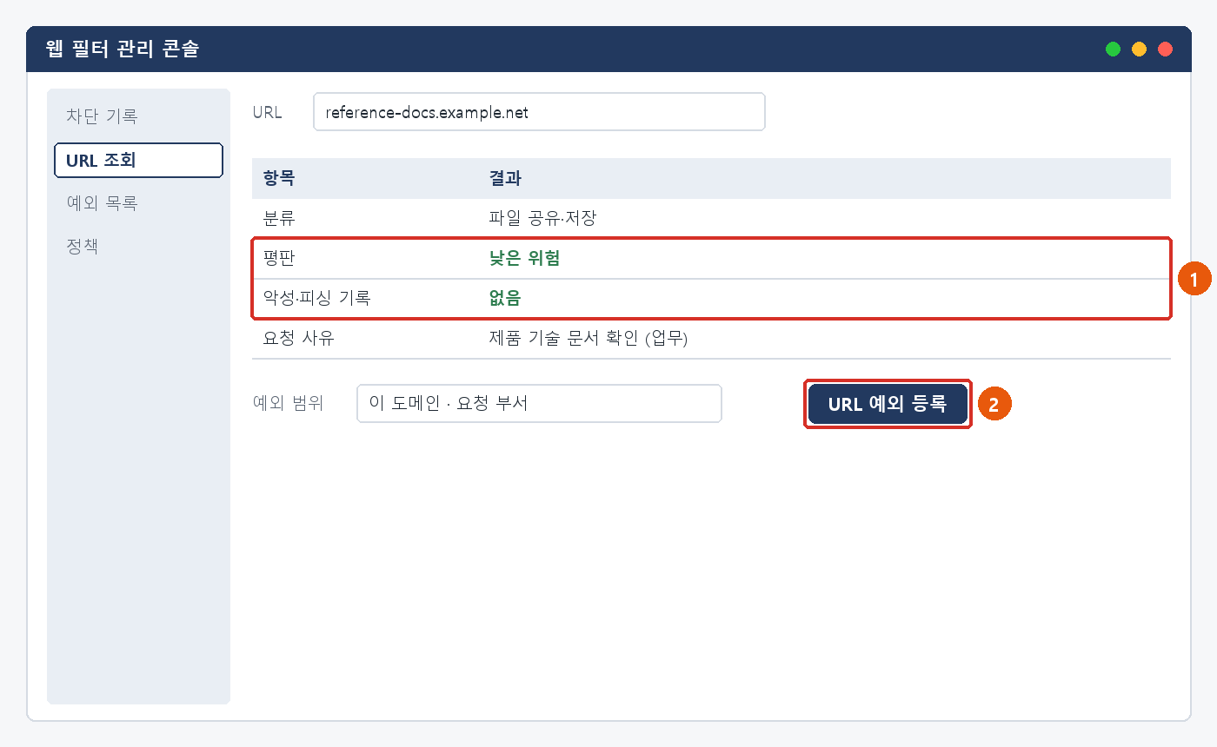
그림 3.3-1. 웹 필터 관리 콘솔: ① 평판·악성 기록 확인 ② URL 예외 등록

처리 후 안내 문구
요청하신 사이트의 평판을 확인한 결과 업무에 써도 되는 사이트로 확인되어 차단을 해제했습니다. 브라우저를 다시 시작한 뒤 접속해 주세요.

재발 방지 | 이관 시 전달 정보
· 문의이력에 재발 방지 기록 없음  · 같은 사이트 해제 요청이 여러 부서에서 오면 분류 정책을 검토한다. | · 차단 화면 캡처 (주소·분류·시각)  · 업무 용도와 마감 시각  · PC 이름, 사번

3.4 생성형 AI를 업무에 쓸 때
문의 유형 | SEC (정책) | 기본 긴급도 | P4 | 1차 처리 | ITssue 챗봇·서비스데스크 | 처리 방식 | 즉시 처리 (기밀 입력은 즉시 이관) | 이관 대상 | 정보보안팀

접수 시 확인 질문 | 판단 기준
· 어떤 도구로 어떤 업무를 하려고 하나요?  · 입력하려는 정보에 고객 정보·개인정보·소스코드·비밀번호·API Key가 있나요?  · 이미 입력했나요? 언제, 어떤 도구에? | · 즉시 처리: 사용 가능 여부 문의는 승인 도구 목록과 입력 금지 정보를 안내하고 끝낸다 (FAQ-038).  · 티켓: 목록에 없는 도구의 사용 검토 요청.  · 즉시 이관 (P2): 승인되지 않은 도구에 기밀을 이미 입력했으면 정보보안팀에 전화로 알린다.

처리 절차
① 쓰려는 도구가 승인 목록에 있는지, 입력하려는 정보가 금지 대상인지 확인한다.
② 승인된 도구와 입력 금지 정보를 안내한다. 금지 정보가 있으면 빼고 쓰도록 안내한다.
③ 목록에 없는 도구는 검토 요청 티켓으로 받는다. 검토 전에는 쓰지 않도록 안내한다.
④ 기밀 입력 사고면 정보보안팀이 입력 내용·도구·계정을 확인하고, 서비스의 삭제 요청과 노출된 비밀번호·API Key 교체를 진행한다.
⑤ 개인정보가 포함됐으면 법무팀에 보고하고 72시간 통지·신고 대상인지 판단한다.

처리 후 안내 문구
회사가 승인한 생성형 AI 도구만 쓸 수 있고, 고객 정보·개인정보·소스코드·비밀번호·API Key는 어떤 도구에도 넣지 않습니다. 승인 목록은 정보보안 포털에서 확인해 주세요.

재발 방지 | 이관 시 전달 정보
· 문의이력에 기록 없음  · 승인 도구 목록과 입력 금지 정보를 사내 공지에 정기적으로 다시 알린다. | · 도구 이름과 업무  · (사고면) 입력 시각·정보 종류·도구 계정  · 사번

★ 사용자가 입력한 기밀 내용을 다시 받아 옮겨 적지 않는다
사고 확인에 필요한 정보 종류와 시각만 기록한다.

04 대형 장애 대응
• 이 문서의 신청·정책 문의는 대형 장애 대상이 아니다.
• 웹 필터·DLP 정책 변경 뒤 여러 부서에서 같은 차단 문의가 짧은 시간에 들어오면 정책 오류로 보고 대표 티켓(MI-YYYY-NN)을 만든다 (MAN-00 7장).
• 정책 오류로 확인되면 정보보안팀이 정책을 되돌리고, 개별 예외 등록으로 대응하지 않는다.
• 공지에는 영향 범위와 복구 예정 시각, 그동안 쓸 대체 방법을 넣는다.
• 복구 후 연결된 티켓을 한꺼번에 종료하고 원인·조치·재발 방지를 기록한다.
★ 정책 오류 중에도 우회 방법(개인 메일·개인 클라우드)을 안내하지 않는다

05 처리 기록 기준
티켓을 종료할 때 아래 항목을 남깁니다.
항목 | 적는 내용
원인 | 확인된 원인 한 줄 (예: 외부 피싱 메일, 매크로 행위 기반 오탐)
조치 내용 | 실제로 한 조치. 즉시 처리면 앞에 [즉시 처리]
보안 조치 기록 | 차단한 주소·도메인·해시, 격리·세션 종료 시각, 보존한 증거 (해당할 때)
재발 방지 | 같은 문의를 줄이기 위한 조치 (없으면 빈칸)
관련 FAQ | 안내에 쓴 FAQ 번호
가이드 반영 | 사용자 가이드에 추가·수정이 필요한지 (필요 / 불필요)
예외 관리 | 예외 종류, 범위(매체·URL·파일), 기간과 만료일, 승인자, 티켓 번호

06 연락처
담당 | 연락처 | 이럴 때
서비스데스크 | IT 헬프데스크 내선 1000 | 1차 접수, 즉시 처리
정보보안팀 | 내선 1119 | 보안 신고·이관. 즉시 이관 건은 티켓과 함께 전화로 알린다
정보보안팀장 (오한결) | 내선 1119 | 재배정 승인, 대형 장애 판단, 사고 보고
시스템인프라팀 | 내선 1050 | 서버·DB·SSO·메일 서버
업무시스템팀 | 내선 1060 | 사내 시스템 권한·접근 기록
엔드포인트지원팀 | 내선 1030 | PC 재설치·장비 교체, 단말 관리
법무팀 | 그룹웨어 조직도 | 개인정보 유출·통지 판단

개정 이력
버전 | 개정일 | 작성자 | 변경 내용
v1.0 | 2026-03-01 | 정보보안팀 | 최초 작성
v2.0 | 2026-10-16 | 정보보안팀 | 7개 분류 통합 정리본. 문서 양식·열람 등급·용어·연락처를 통일하고 분류 사이의 중복 내용을 한 문서로 정리

